2
f(x) = x - 6*x - 5
Точки пересечения с осью координат X
График функции пересекает ось X при f = 0

значит надо решить уравнение:

2
x - 6*x - 5 = 0

Точки пересечения с осью X:

Аналитическое решение

____
x1 = 3 + \/ 14

____
x2 = 3 - \/ 14

Численное решение

x1 = 6.74165738677
Точки пересечения с осью координат Y
График пересекает ось Y, когда x равняется 0:

подставляем x = 0 в x^2 - 6*x - 5.

2
0 - 6*0 - 5

Результат:

f(0) = -5

Точка:

(0, -5)
График функции
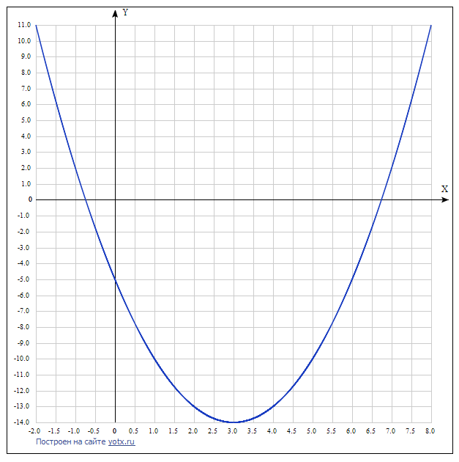
f = x^2 - 6*x - 5
Экстремумы функции
Для того, чтобы найти экстремумы,

нужно решить уравнение

d
--(f(x)) = 0
dx

(производная равна нулю),

и корни этого уравнения будут экстремумами данной функции:

d
--(f(x)) =
dx

-6 + 2*x = 0

Решаем это уравнение

Корни этого ур-ния

x1 = 3

Зн. экстремумы в точках:

(3, -14)

Интервалы возрастания и убывания функции:

Найдём интервалы, где функция возрастает и убывает, а также минимумы и максимумы функции, для этого смотрим как ведёт себя функция в экстремумах при малейшем отклонении от экстремума:

Минимумы функции в точках:

x1 = 3

Максимумов у функции нет

Убывает на промежутках

[3, oo)

Возрастает на промежутках

(-oo, 3]
Точки перегибов
Найдем точки перегибов, для этого надо решить уравнение

2
d
---(f(x)) = 0
2
dx

(вторая производная равняется нулю),

корни полученного уравнения будут точками перегибов для указанного графика функции,

2
d
---(f(x)) =
2
dx

2 = 0

Решаем это уравнение

Решения не найдены,

возможно перегибов у функции нет
Горизонтальные асимптоты
Горизонтальные асимптоты найдём с помощью пределов данной функции при x->+oo и x->-oo

2
lim x - 6*x - 5 = oo
x->-oo

значит,

горизонтальной асимптоты слева не существует

2
lim x - 6*x - 5 = oo
x->oo

значит,

горизонтальной асимптоты справа не существует
Наклонные асимптоты
Наклонную асимптоту можно найти, подсчитав предел функции x^2 - 6*x - 5, делённой на x при x->+oo и x->-oo

2
x - 6*x - 5
lim ------------ = -oo
x->-oo x

значит,

наклонной асимптоты слева не существует

2
x - 6*x - 5
lim ------------ = oo
x->oo x

значит,

наклонной асимптоты справа не существует
Чётность и нечётность функции
Проверим функци чётна или нечётна с помощью соотношений f = f(-x) и f = -f(-x).

Итак, проверяем:

2 2
x - 6*x - 5 = -5 + x + 6*x

- Нет

2 2
x - 6*x - 5 = 5 - x - 6*x

- Нет

значит, функция

не является

ни чётной ни нечётной

